Развитие пространственных представлений
и навыков ориентировки
Тема: «Мир сказок»
Задачи:
- Уточнить представления о последовательности частей суток, дней недели, о названии месяцев, о временах года.
- Продолжать учить правильно употреблять эти слова в речи.
- Развивать зрительное внимание и слуховое восприятие.
Задания
Назови правильно времена года.
Расскажи об особенностях каждого времени года.
В какое время года происходили события в сказке «По щучьему веленью»?

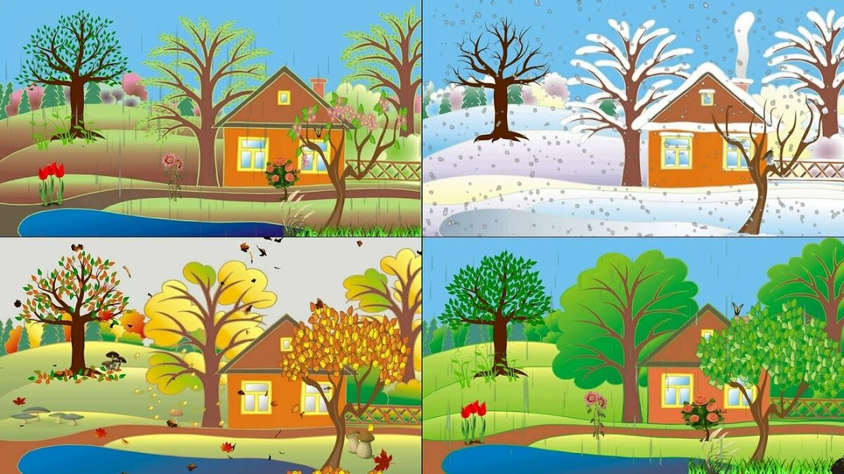
Отгадай загадки про части суток
Гномик бодро просыпался  И росою умывался,  Колпачок свой надевал,  Звонко песню напевал.  (Утром)  Гном чинил свою калитку  И катался на улитке,  Он и пчелкам помогал,  Им цветочки наклонял.  (Днем) | Когда гномик это делал?  Гном устал, фонарик яркий  Светлячок ему включает,  Сказку гномик прочитает  И тихонько засыпает.  (Вечером)  Гномик спит,  И снятся сказки  Интересные ему.  (Ночью)

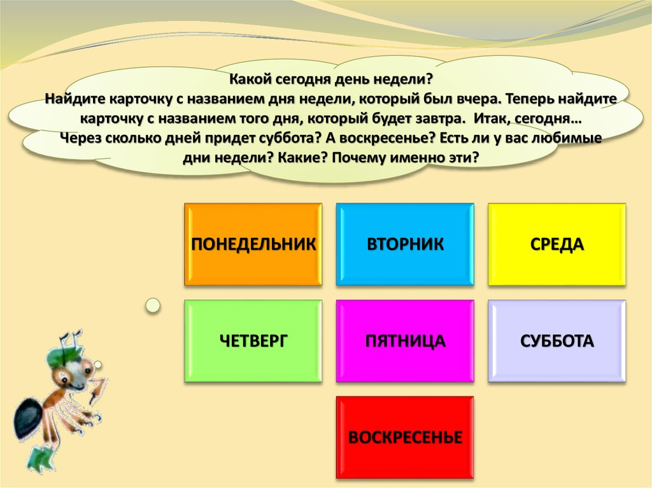
Зрительная гимнастика в стихах
Раз –налево, два – направо,
Три –наверх, четыре - вниз.
А теперь по кругу смотрим,
Чтобы лучше видеть мир.
Взгляд направим ближе, дальше,
Тренируя мышцу глаз.
Видеть скоро будем лучше,
Убедитесь вы сейчас!

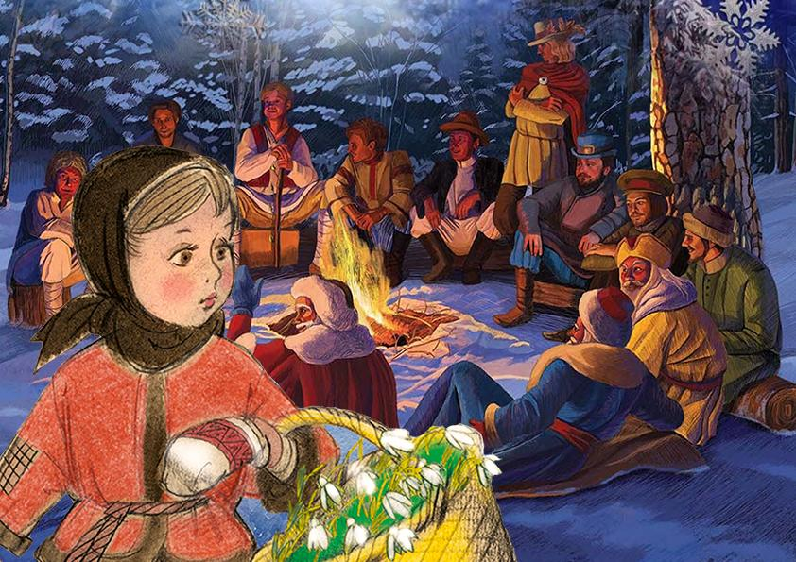
Вспомните сказку «Двенадцать месяцев» и ответьте на вопросы

- Кто из братьев-месяцев помог девочке?
- У кого из братьев был посох?
- Какой месяц подарил девочке колечко?
- Сколько месяцев собралось у костра?
Соедини название месяца с подходящей картинкой
